“我要办理社会保险缴费一件事一次办”
办事指南

- 用人单位登录安徽政务服务网（网址：https://www.ahzwfw.gov.cn/），切换至“淮北市”。

- 点击“一件事一次办”专区,选择“我要办理社会保险缴费”。

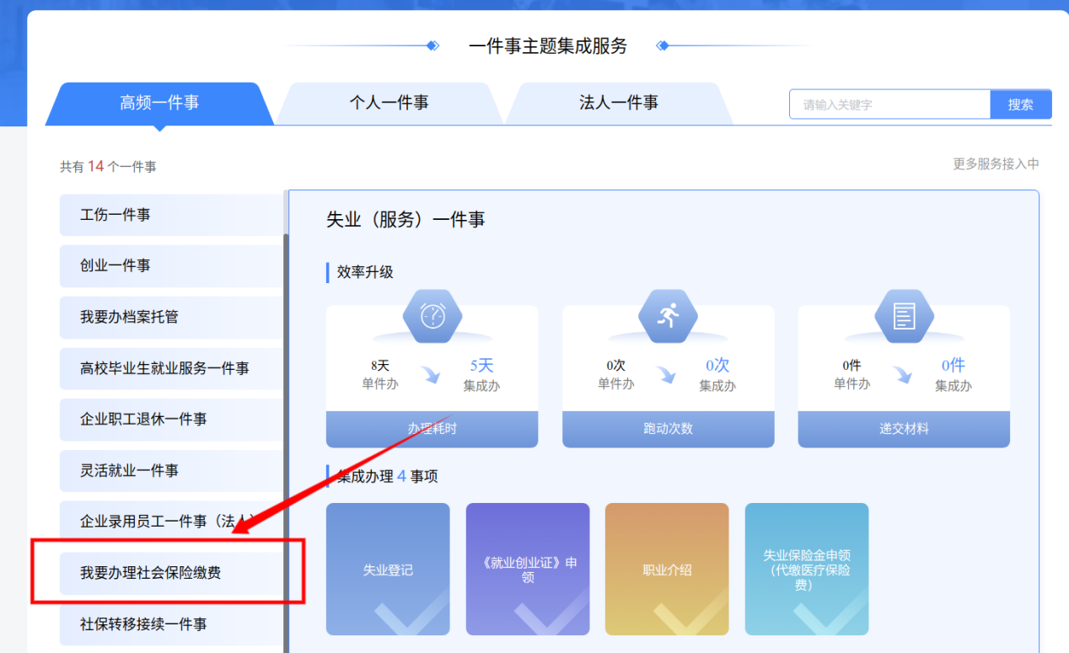
- 点击“在线办理”进入智能引导界面，根据引导选择要办理的具体事项，点击“下一步”。
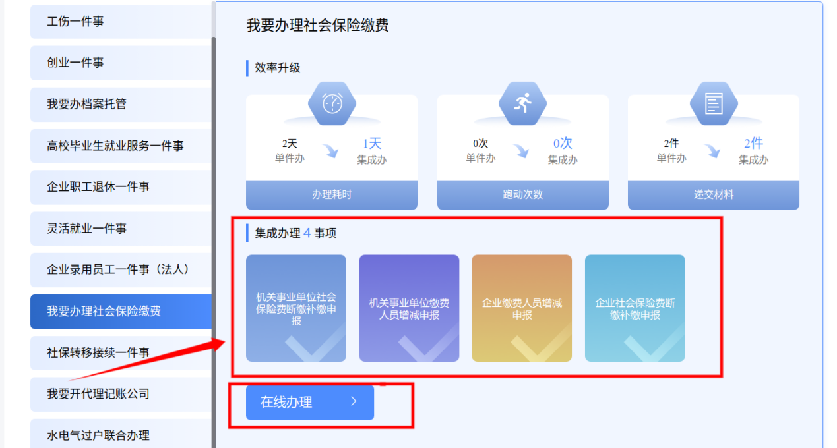
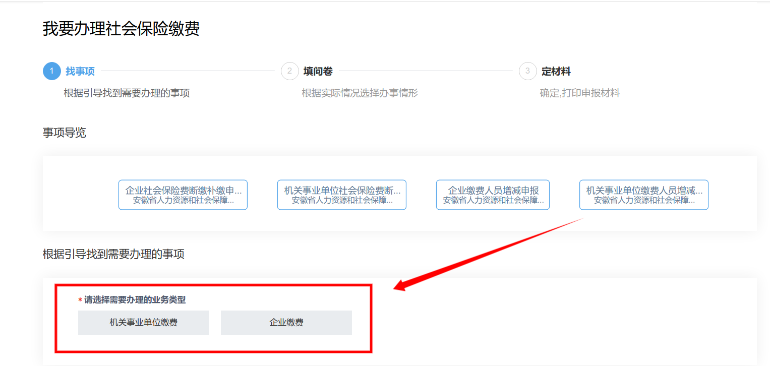
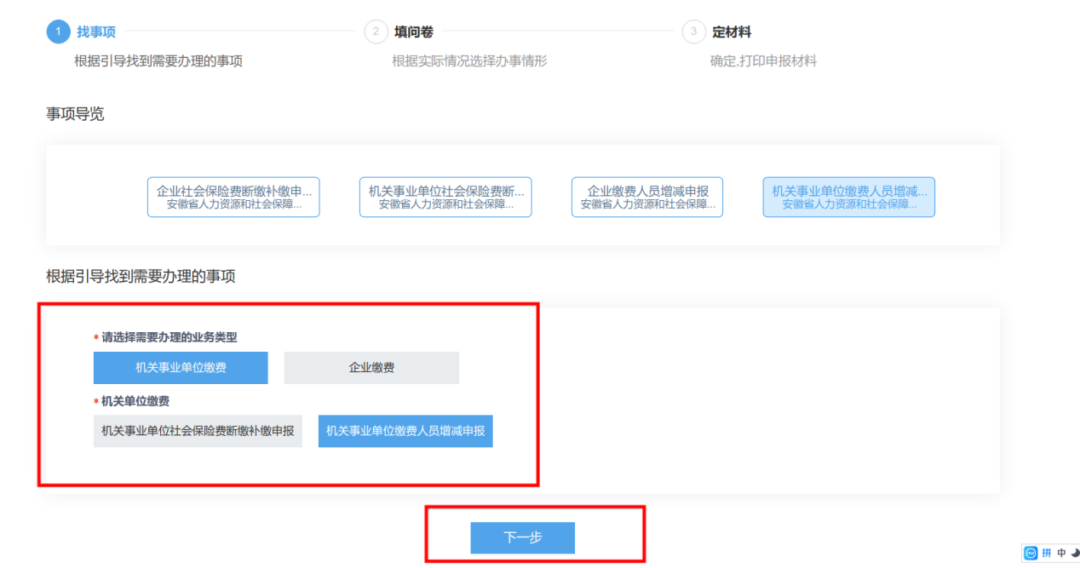
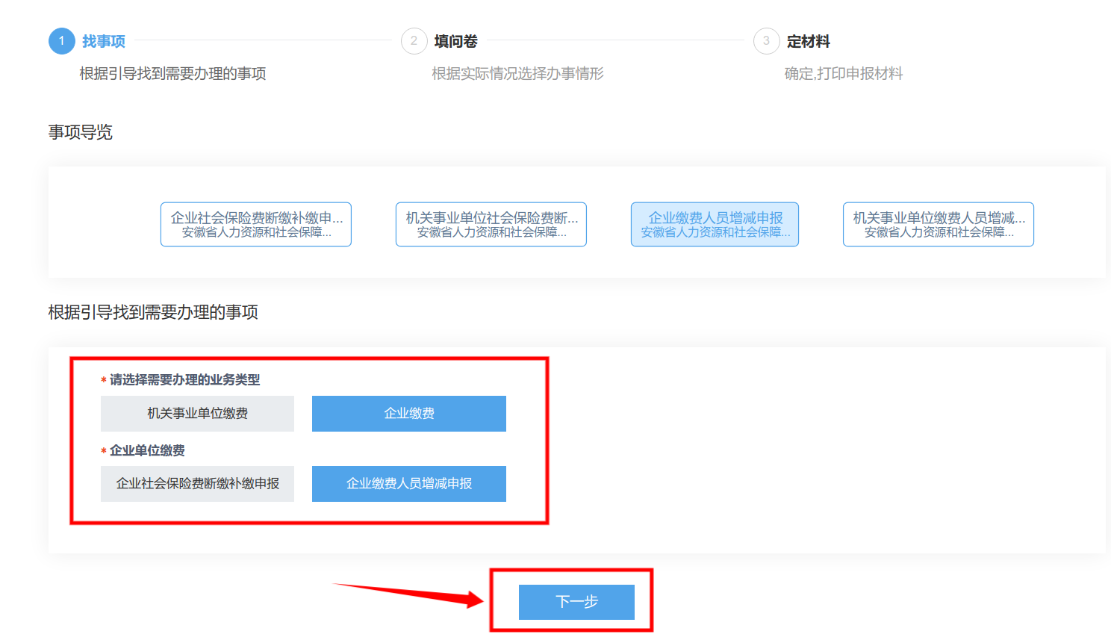
- 点击“在线办理”，使用单位法人账户登录，登录后进入多险申报平台，办理业务并提交，系统会推送到省集中社保系统后台，后台审核通过后业务办结。
